 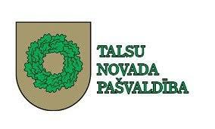

27.08.2019.

**Jēkaba ceļa kultūras mantojuma un mākslas jaunrades magnēti**

Talsu novada pašvaldība īsteno projektu Nr. 5.5.1.0/17/I/008 “Jēkaba ceļa kultūras mantojuma un mākslas jaunrades magnēti”.

Projektā ir iekļauti četri partneri – Kuldīgas novada pašvaldība, Alsungas novada pašvaldība, Talsu novada pašvaldība un biedrība “Pedvāle” un četri kultūras objekti. Talsu novadā projekta ietvaros paredzēts saglabāt un attīstīt projektā iekļautos kultūras objektus – Firksu – Pedvāles muižas pārbūve, Sabiles sinagogas pārbūve un Sabiles tūrisma informācijas centra izbūve, kā arī Sabiles sinagogas saistītās infrastruktūras - Sabiles pilsētas laukuma pārbūve.

Viena no radošu iniciatīvu iezīmēm ir to tendence augt vienai otras klātbūtnē, mijiedarbībā, vietās, kurām piemīt spēcīga identitāte, bet vienlaikus – atvērtība jaunradei. Radoši tīklojumi ir būtiski nodarbinātības un ekonomiska atspēriena punkti ar vietēju un starptautisku nozīmi.

Kuldīgas, Talsu un Alsungas novadu pašvaldību nākotnes vīzijas un darbības stratēģijas atbalsta tādas kultūrtelpas veidošanos, kas, izturoties ar cieņu pret kultūras mantojumu un tradīciju saglabāšanu nākamajām paaudzēm, virzās uz radošas, izglītotas un ekonomiski aktīvas vides radīšanu, kura ir pievilcīga gan iedzīvotajiem, gan tūristiem.

Projekta mērķis ir saglabāt, aizsargāt un attīstīt Kuldīgas, Talsu un Alsungas novadu pašvaldību attīstības programmas balstītu nozīmīgu Valsts nozīmes arhitektūras un vēstures mantojumu, radot tajos jaunus pakalpojumus, tādējādi nodrošinot ilgtspējīgu attīstību, vietas potenciāla pilnvērtīgu izmantošanu un ekonomisko dzīvotspēju. Īstenojot projektu, Kurzemes kartē tiks izcelti Jēkaba ceļa radošie magneti: Pedvāle – Sabile – Kuldīga – Alsunga.

Projekta darbības:

1)Kuldīgas Mākslas un radoša klastera izveide valsts nozīmes vēsturiska notikuma vieta "Adatu fabrika" (Nr.9154), kas atrodas pilsētbūvniecības pieminekļa "Kuldīgas pilsētas vēsturiskais centrs" (Nr.7435) teritorijā, kura daļēji atrodas dabas lieguma "Ventas ieleja" teritorijā un iekļauta UNESCO Pasaules mantojuma Latvijas nacionālajā sarakstā. Saistītā infrastruktūra - skvēra Liepājas ielā 39 labiekārtošana;

2)Mūsdienu mākslas un kultūras tūrisma centra attīstība valsts nozīmes arhitektūras pieminekļa ēkā "Sabiles sinagoga" (Nr. 9133) un ar to saistītajā jaunajā infrastruktūras būvē, kas atrodas valsts nozīmes pilsētbūvniecības pieminekļa "Sabiles pilsētas vēsturiskais centrs" (Nr. 7449) teritorijā. Saistītā infrastruktūra - Sabiles pilsētas laukuma, pieguļoša Strautu ielai, atjaunošana, lai nodrošinātu kultūras mantojuma saturiskā piedāvājuma plašāku ietekmi;

3)Starptautiskas mākslinieku rezidences Pedvāle izveide valsts nozīmes arhitektūras pieminekļa ēkā "Firksu – Pedvāles muižas apbūve" (Nr. 2604), kura atrodas dabas parka "Abavas senleja" un Īpaši aizsargājamajā kultūrvēsturiskajā teritorijā "Abavas ieleja";

4)Glābšanas darbu veikšana un restaurācijas tūrisma pakalpojuma izveide valsts nozīmes arhitektūras pieminekļa ēkā "Alsungas pils" (Nr.6326), kas atrodas UNESCO Pasaules nozīmes kultūras mantojuma saraksta iekļautajā Suitu kultūrtelpā.

Projekta rezultātā, atbilstoši MK noteikumos Nr.322 noteiktajam mērķim un uzdevumiem, plāno būtiski palielināt objektu apmeklējumu skaitu, radīti jauni un kvalitatīvi pilnveidoti 6 pakalpojumi, atjaunoti 4 Valsts nozīmes kultūras pieminekļi.

Idejas īstenošanai nepieciešamais finansējums – 5 242 771,77 EUR, tai skaitā Eiropas Reģionālā attīstības fonda atbalsts - 2 957 848,90 EUR.

Projektu plānots īstenot no 2018.gada 1.februāra līdz 2020.gada 31.decembrim.

Mākslas un kultūras tūrisma centra attīstība valsts nozīmes arhitektūras pieminekļa ēkā "Sabiles sinagoga" (Nr. 9133) Strautu iela 4, Sabilē un Sabiles tūrisma informācijas centra (TIC) izveide savstarpēji savienotas ar vējtveri. Saistītā infrastruktūra - Sabiles pilsētas laukums, kas atrodas valsts nozīmes pilsētbūvniecības pieminekļa "Sabiles pilsētas vēsturiskais centrs" (Nr.7449) teritorijā. Objekti atrodas Īpaši aizsargājamā kultūrvēsturiskā teritorijā “Abavas ieleja” un Īpaši aizsargājamās dabas teritorijā, dabas parkā "Abavas senleja". Sabiles sinagogas ēkā atradīsies Mākslas un kultūras tūrisma centrs. Sabiles sinagoga ir 19.gadsimta beigu celtne (1890.g.), kurā saglabājamā vērtība ir apjoma telpiskais risinājums pilsētvides ainavā, fasāžu arhitektoniski dekoratīvais risinājums un apdare, vēsturiskās būvkonstrukcijas un būvgaldniecības izstrādājumi un plānojuma pamatstruktūra.

Šobrīd Sabilē sezonāli ir ievērojama tūrisma plūsma, ņemot vērā kultūrvēsturiskā mantojuma pievilcību un gada notikumu “Sabiles vīna svētki”. Minētā situācija ir jauna iespēja izmantot Sabiles kultūrvēsturiskā mantojuma un tūrisma nozares attīstības potenciālu, līdz ar to blakus Sabiles sinagogai tiks izveidots Tūrisma informācijas centrs.

Saistītā infrastruktūra - Sabiles pilsētas laukums, pieguļošs sinagogai un jaunveidojamam TIC. Laukumu varēs izmantot dažādu saistītu pasākumu īstenošanai, tādēļ plānotas investīcijas, kas savstarpēji papildina un veido kopēju, kompleksu attīstību.

2019.gada maijā uzsākti būvdarbi Sabiles pilsētas laukumā. Darbus veic SIA “Kandavas ceļi”, būvuzraudzību IK “P.Alkšņa projektu grupa”, arheoloģisko uzraudzību Andris Tomašūns. Pēc SIA “Livland Group” izstrādātā būvprojekta tiek veikti darbi. Starp būvdarbu veicēju un būvprojekta izstrādātāju izveidojusies veiksmīga sadarbība, kas nodrošina darbu tekošu izpildi, kā arī meklēti uzlaboti risinājumi objekta racionālam pielietojumam. Objektu plāno pabeigt un nodot ekspluatācijā oktobrī.

Savukārt, Sabiles sinagogas atjaunošana un TIC izbūves uzsākšana tiek plānota šā gada novembrī, kad Talsu novada pašvaldība saņems aizņēmumu Valsts kasē projekta finansēšanai. Līgums par būvdarbu veikšanu noslēgts ar SIA “BauArt”, būvuzraudzība ar SIA “3D SOLUTIONS”.

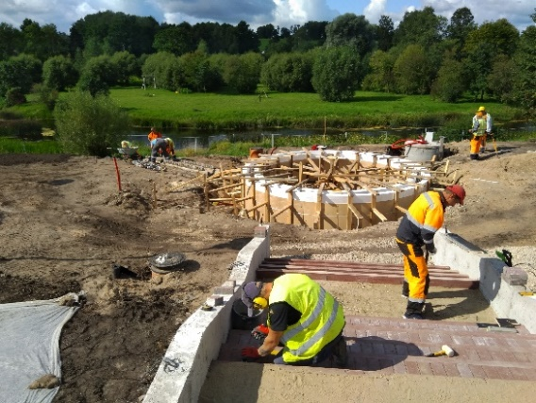 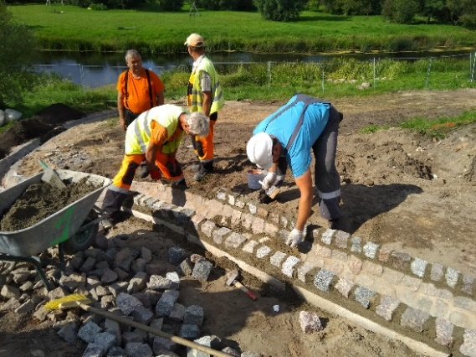

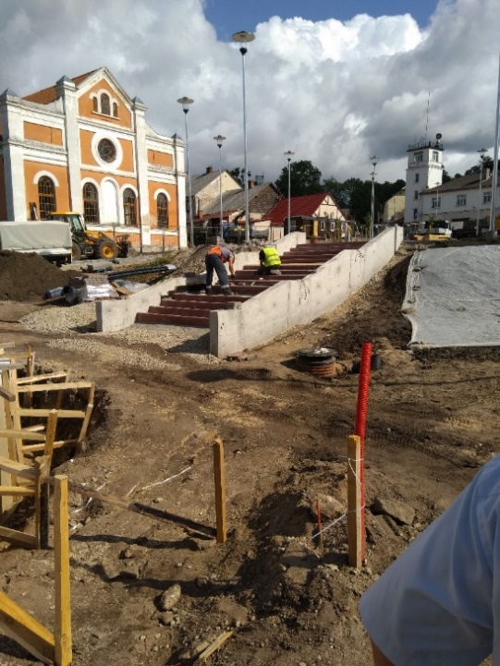 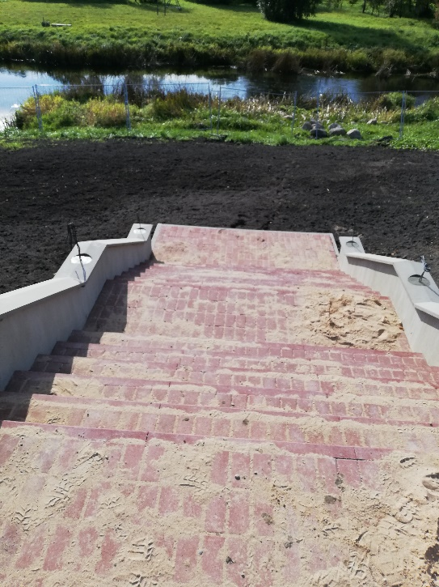

*Foto: Aija Svarinska*

Aija Svarinska,

Talsu novada pašvaldības

Attīstības plānošanas un projektu vadības nodaļas

Projektu vadības daļas projektu vadītāja